TÍTULO DE LA PONENCIA PARA LAS XXI JORNADAS DE JÓVENES PROFESIONALES DE LA ATPYC EN CEUTA 2025

J.R. xxxxxx¹, M. yyyyyy²

1. Instituto de xxxxxxxxxxx, Dpto. de xxxxxxxx, C/ xxxxxxxx, 00000 Vitoria-Gasteiz. jrxxxx@idp.es
2. Grupo de yyyyyyy, C/ yyyyyy, 00000 Alicante. myyyyyyy@ua.es

INTRODUCCIÓN
En este documento se muestran algunas de las características básicas del formato que deben incluir los resúmenes de las XXI Jornadas de Jóvenes Profesionales de la ATPYC a celebrar en el Puerto de Ceuta, los días 19 y 20 de Junio de 2025.

Título, autores y afiliaciones
El título debe aparecer en mayúsculas, centrado y en negrita, con una fuente Arial de 12 pt. A continuación una línea en blanco y posteriormente el nombre de los autores, separados por comas y centrados con una fuente Arial de 11 pt en negrita. Por último y tras una línea en blanco, aparecerán los datos de los autores (afiliaciones, direcciones y correo electrónico) en párrafos justificados y en fuente Arial cursiva de 10 pt.
Cuando los autores pertenezcan a diferentes instituciones, deberá hacerse uso de superíndices que permitan diferenciar los datos correspondientes a cada autor. Tras los datos, dejar dos líneas en blanco e iniciar los diferentes apartados, sin numerar, escribiendo el título del apartado en negrita y en mayúsculas.

Referencias
En el caso de que en el texto se utilicen referencias, éstas deberán incluirse al final del mismo, ordenadas alfabéticamente, en un apartado tal como aparece en este ejemplo.

ESTILO DE TEXTO
Los resúmenes se limitarán a dos páginas de tamaño A4 como máximo, con todos los márgenes (superior, inferior, derecho e izquierdo) de 2.0 cm, e interlineado de 1 línea (sencillo).
La fuente a utilizar en todo el documento será Arial de 10 pt excepto en el título y autores en los que se utilizará Arial de 12 y 11 pt, respectivamente.
No dejar ninguna línea en blanco entre párrafos pero sí incluir una línea en blanco al final de cada apartado. La primera línea de cada párrafo deberá estar sangrada (0.5 cm).
Todos los apartados se escribirán sin numeración, con el título en mayúscula y negrita para los apartados principales; minúscula y negrita para los secundarios, y, para el resto, minúscula y cursiva.

Figuras y tablas
Las figuras y/o tablas que se incluyan en el resumen deben tener el tamaño y la calidad suficiente como para que sean legibles (de lo contrario lo único que harán será ocupar espacio).
En todos los casos, las figuras y/o tablas deberán aparecer centradas y numeradas, dejando una línea en blanco antes de la figura y/o tabla.

Pies de figura y tablas
El texto de los pies de figura y/o tablas deberán incluir las palabras “Figura” o “Tabla”, seguidas de un espacio, el número de la figura y/o tabla y un punto. Usar Arial de tamaño 9 pt en cursiva (itálica), párrafo centrado e interlineado sencillo.

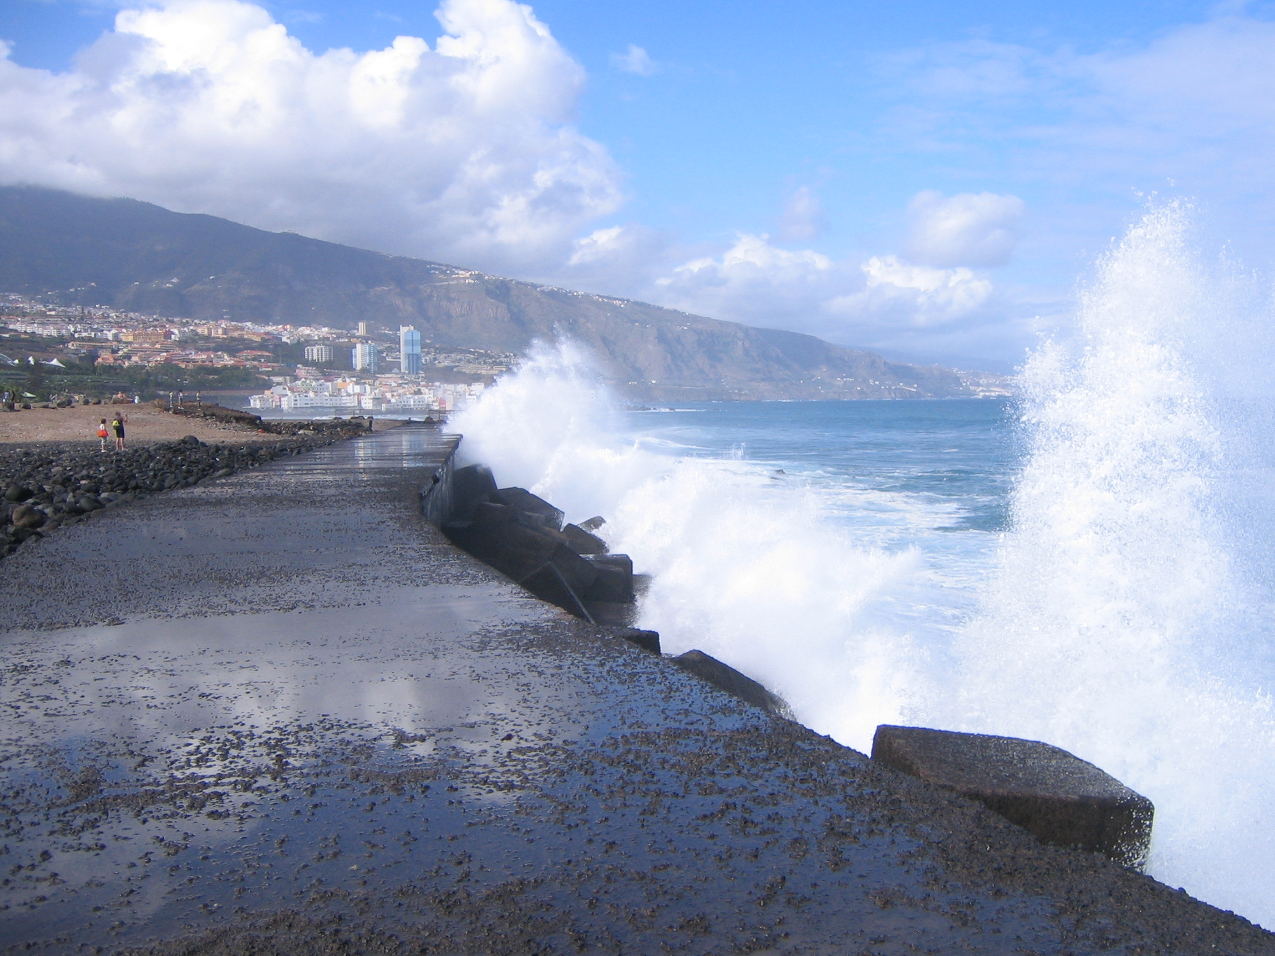

Figura 1. Malecón.

Ecuaciones
En el caso de incluir ecuaciones, éstas deberán ir justificadas a la izquierda y numeradas.
$A_{e_{v}}=\frac{N_{e} D_{n}^{3}}{\left(\left(1−p\right) b\right)}$ [1]

AGRADECIMIENTOS
Se agradece a todos los autores el esfuerzo de seguir estas normas que redundarán en una homogeneización de todos los trabajos presentados.

REFERENCIAS
d’Angremond, K., van der Meer, J., de Jong, R., 1996. Wave transmission at low-crested structures. Proc. 25th Int. Conf. on Coastal Eng., ASCE, 2418-2427.
Bonakdar, L., Oumeraci, H., 2015. Pile group effect on the wave loading of a slender pile: a small-scale model study. Ocean Eng. 108, 449–461.
Komar, P.D., 1998. Beach Processes and Sedimentation, 2ª ed., Prentice Hall, 544 pp.

